# Kotlin

# AnKo 扩展库

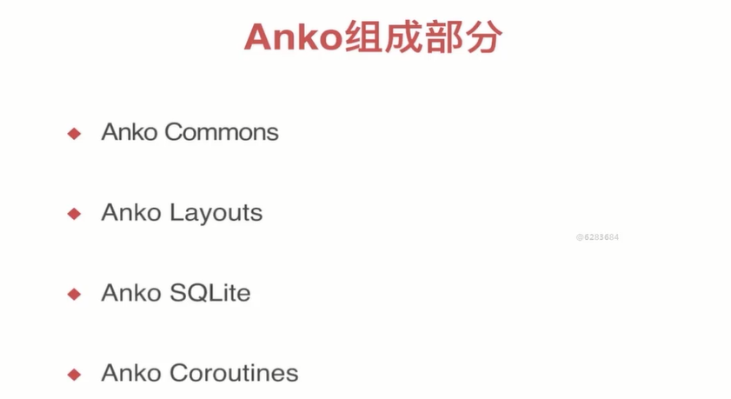

## Anko Commons 配置

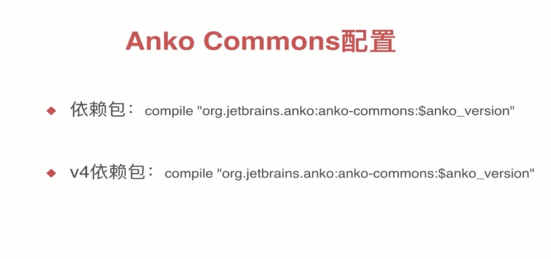

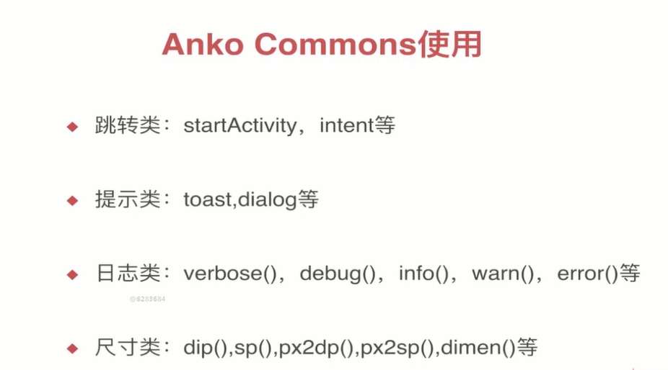

## Anko Layouts 配置

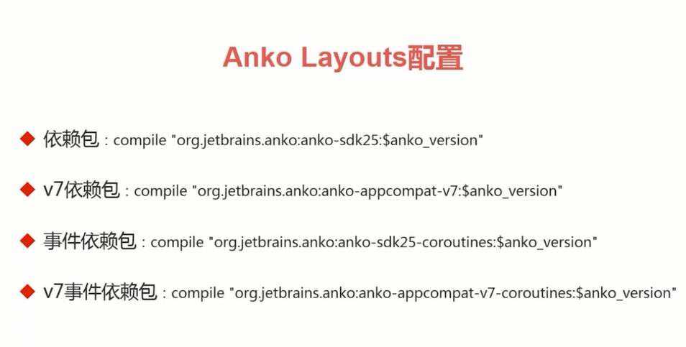

## Anko SQLite 配置

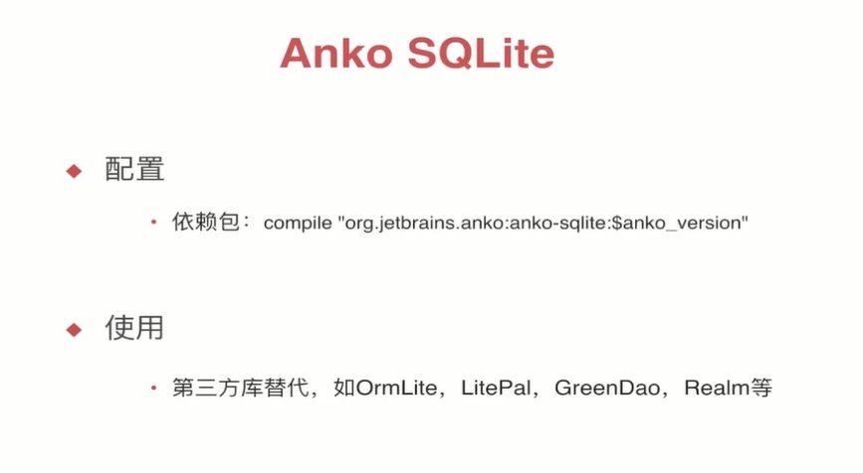

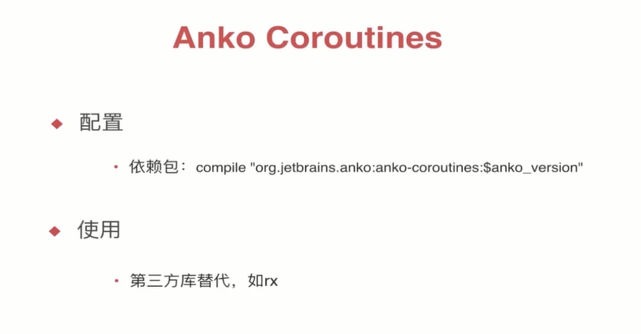

# dagger2 ： 注解

## @Inject

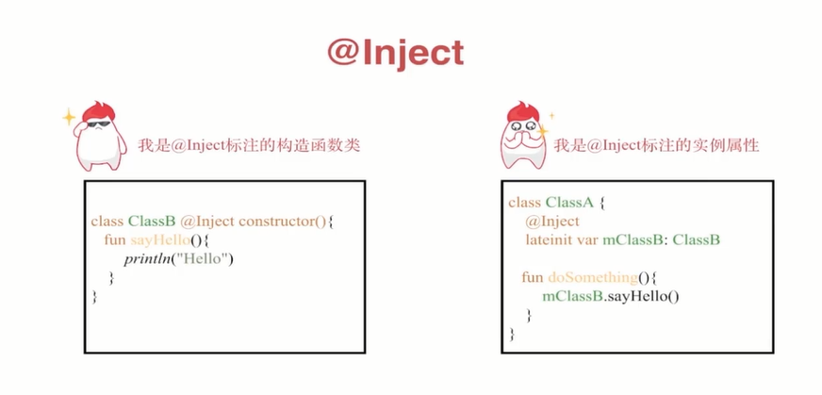

## @Component

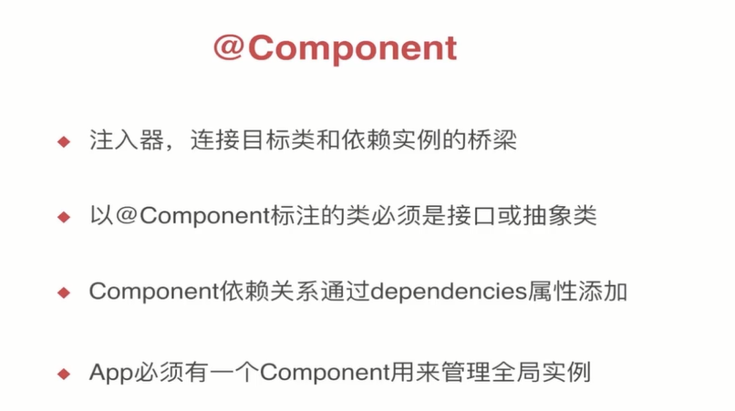

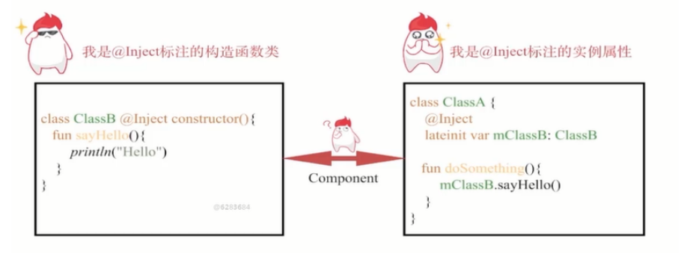

## @Module

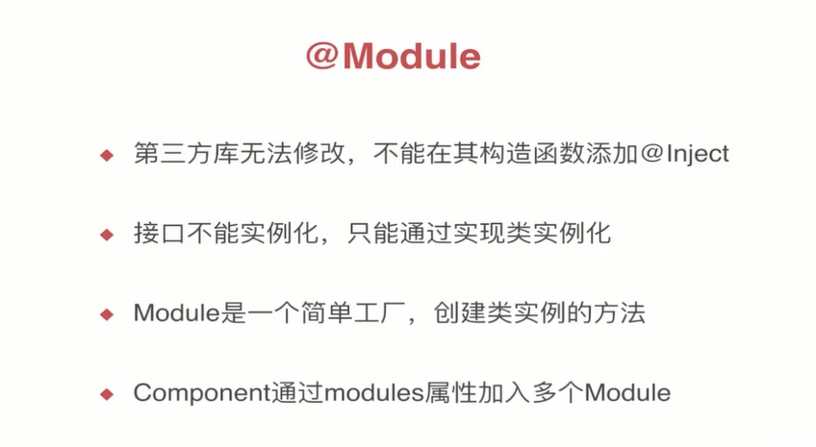

## @Provides

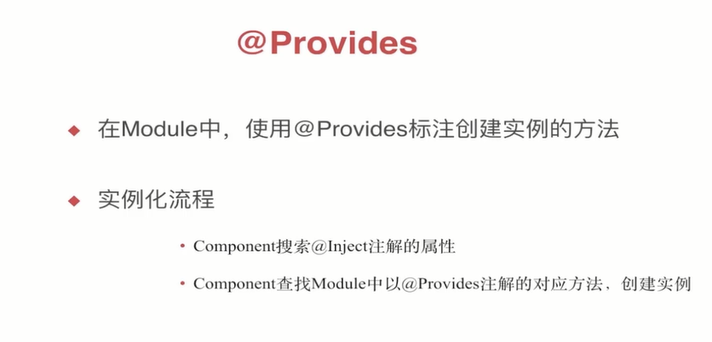

## Inject 和 Module维度

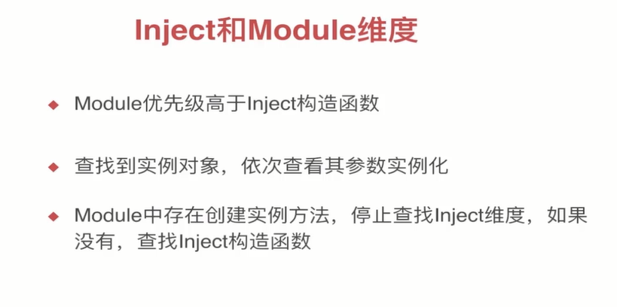

## @Scope

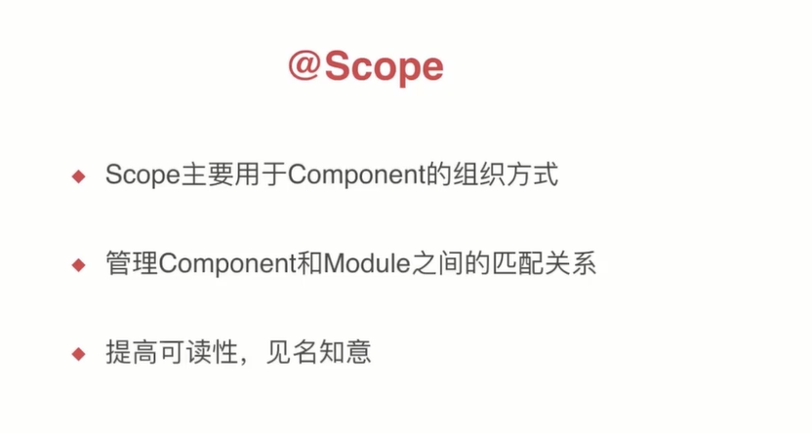

## @Singleton

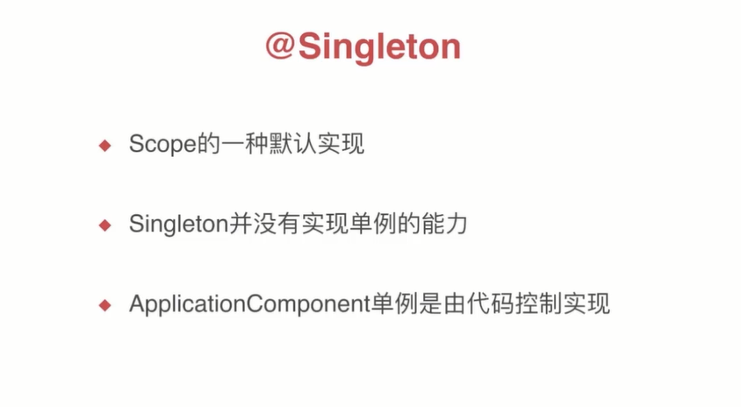

## @Qualifier

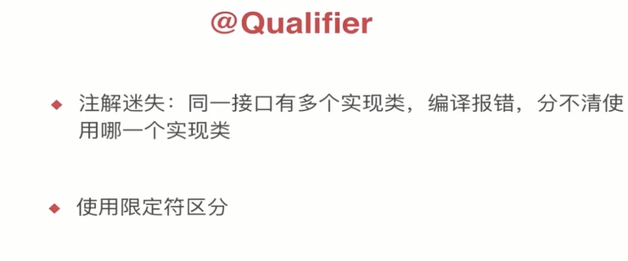

## @Named

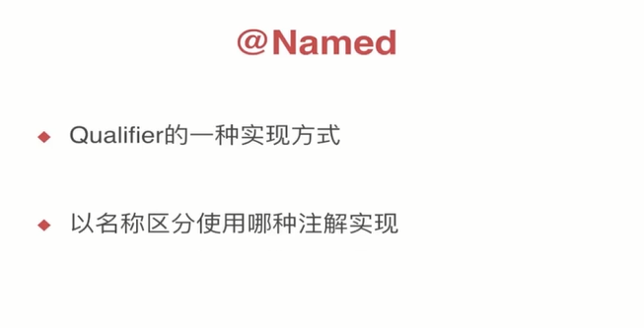

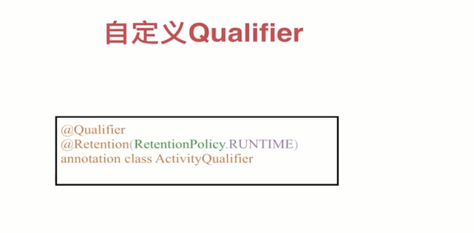

# RxLifecycle 解决Rx内存泄露

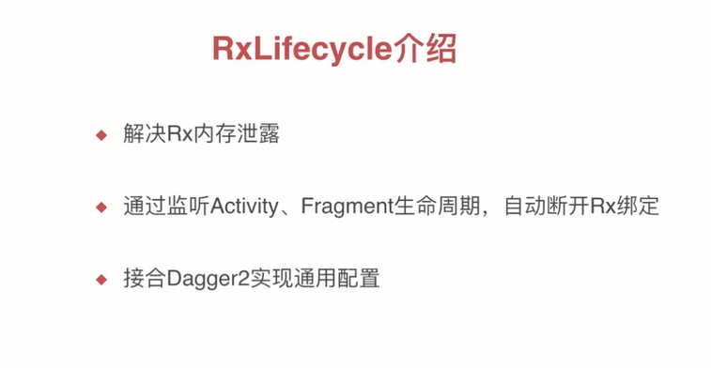

注意事项 ：

1. import kotlinx.android.synthetic.main.XXXXX.* 不能导入问题？

答： //如下两个插件缺一个不可，kotlin-android为基本支持android 开发插件,kotlin-android-extensions就是省去我们频繁找id的插件了

apply plugin: 'kotlin-android'

apply plugin: 'kotlin-android-extensions'